光学显微镜
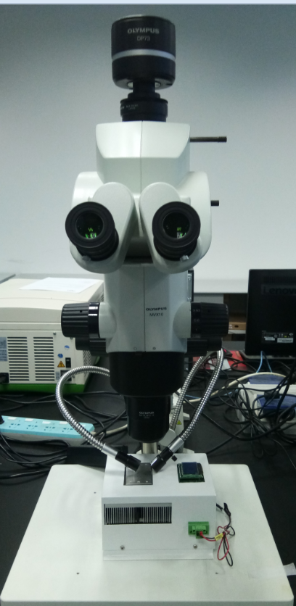
主要功能及特色：
根据大直径单光路设计原理，提高光亮和分辨率，结合荧光标记样本，进行整体宏观和局部微观成像。

主要规格及技术指标：
配件包括：宏观显微镜主机、三目观察筒、中间变倍器、荧光载物板、调焦机构、底座、载物台适配器、载物台、双目镜转盘、1倍复消色差物镜、2倍复消色差物镜、10倍目镜、防尘罩、冷光源、双分支鹅颈光纤、聚光镜、目光平衡滤片、卤素灯泡、软件程序、台式机

